**GUIA DE APRENDIZAJE UNIDAD 1 N° DE GUÍA: 2**

ASIGNATURA: MÚSICA

NOMBRE ESTUDIANTE: ______________________________________________________

CURSO: ______________________________ LETRA: ______ FECHA: __________________

OA: Describir la música escuchada e interpretada, basándose en los elementos del lenguaje musical (reiteraciones, contrastes, pulsos, acentos, patrones rítmicos y melódicos, diseños melódicos, variaciones, dinámica, tempo, secciones A-AB-ABA-otras, preguntas-respuestas y texturas) y su propósito expresivo.

Objetivo de la clase: Describir sensaciones y emociones que le producen los sonidos escuchados.

En la guía anterior trabajamos un texto en un idioma ajeno al nuestro, en mapudungun, hoy te presento el cuento en español.

ACTIVIDAD: Lee el siguiente cuento en voz alta, y contesta las siguientes preguntas

EL ZORRO Y EL CHANCHITO

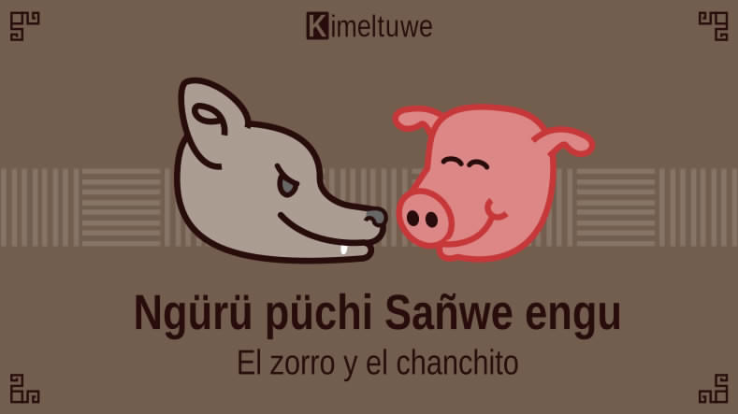

Había una vez un chanchito que subió a la copa del árbol más grande que había en el monte.

El zorro lo estaba viendo, entonces lentamente fue acercándose al árbol.

Desde abajo le dijo: Chanchito, yo también quisiera estar allá, ¿Cómo lo hiciste para subir? le preguntó.

El chanchito le respondió: «Eso yo no más lo sé», conociendo la reputación del zorro.

«Si quieres venir acá, también yo te puedo ayudar» dijo el chanchito.

Y con un lazo lo tiraba. El zorro se reía solo de alegría, y se lengüeteaba.

El zorro al caer al suelo se hizo pedazos. Deseaba comerse al chanchito. El chanchito solo reía a carcajada por haber engañado al zorro.

Preguntas:

1. ¿Tus respuestas de la guía anterior son relacionadas al texto en español?
2. ¿Cómo te sientes al escuchar el texto en español y que emociones, sensaciones o apreciaciones te hace sentir a diferencia de idiomas?
3. Si estos cuentos fueran la misma canción pero en idiomas diferentes, ¿A qué estilo musical crees que se parecería y por qué?
4. ¿Qué elementos consideras importantes al momento de escuchar música y por qué?
5. A tu juicio ¿Qué es mas importante, el ritmo o el contenido de una canción?

Para responder las siguientes preguntas debes ver el video: as cualidades del sonido

<https://www.youtube.com/watch?v=LI-xz4Suzrg>

1. ¿Qué son las cualidades del sonido?
2. ¿Cuáles son las cualidades del sonido?
3. ¿Qué es la altura y de que depende?
4. ¿Qué nos permite diferenciar el timbre?
5. ¿Qué es la intensidad y de que depende la diferencia?
6. ¿Qué es la duración?
7. ¿Cómo podemos crear el ritmo?